Dossier technique du projet

\_\_\_\_\_\_\_\_\_\_\_\_\_\_\_\_\_\_\_\_\_\_

PARTIE INDIVIDUELLE





Hubert PINEAU

LYCEE SAINT FELIX LA SALLE | SESSION 2017

Table des matières

[II. SITUATION DANS LE PROJET 2](#_Toc483157124)

[1- SYNOPTIQUE DE LA REALISATION 2](#_Toc483157125)

[2- CAHIERS DES CHARGES ET APPLICATION ARBITRE 3](#_Toc483157126)

[RAPPEL DES TACHES 3](#_Toc483157127)

[ETUDE DE L’UTILISATION DE L’APPLICATION ARBITRE 4](#_Toc483157128)

[IHM INITIALEMENT PRÉVUE EN DÉBUT DE PROJET 5](#_Toc483157129)

[3- MISE EN ŒUVRE 6](#_Toc483157130)

[MATERIEL 6](#_Toc483157131)

[4- CONCEPTION DETAILLEE 8](#_Toc483157132)

[LA BASE DE DONNEES INITIALE 8](#_Toc483157133)

[LA BASE DE DONNEES RÉALISÉE 9](#_Toc483157134)

[DIAGRAMME 14](#_Toc483157135)

[III. REALISATION 16](#_Toc483157136)

[1- MISE EN PLACE DU RESEAU LOCAL 16](#_Toc483157137)

[CONFIGURATION DU SERVEUR APACHE 16](#_Toc483157138)

[2- REALISATION DE L’APPLICATION ARBITRE 17](#_Toc483157139)

[VERIFIER IDENTIFIANTS 17](#_Toc483157140)

[PLANNING 17](#_Toc483157141)

[GERER MATCH 18](#_Toc483157142)

[VALIDATION DES SCORES 22](#_Toc483157143)

[MESSAGE FINALE 24](#_Toc483157144)

[IV. TESTS UNITAIRES 25](#_Toc483157145)

[V. BILAN ET CONCLUSION PERSONELLE 26](#_Toc483157146)

[PARTIE VALIDEE : 26](#_Toc483157147)

[PARTIE A DEVELOPPER : 26](#_Toc483157148)

[CONCLUSION PERSONNELLE : 26](#_Toc483157149)

[VI. ANNEXES 27](#_Toc483157150)

[1- PAGE DE CONNEXION 28](#_Toc483157151)

[2- LE PLANNING 29](#_Toc483157152)

[3- GÉRER UN MATCH 29](#_Toc483157153)

[4- LE FORFAIT 32](#_Toc483157154)

[5- CONFIRMATION DES IDENTIFIANTS ET VALIDATION DES POINTS 33](#_Toc483157155)

[6- LE MESAGE FINALE 34](#_Toc483157156)

# SITUATION DANS LE PROJET

## SYNOPTIQUE DE LA REALISATION

Le projet se compose en trois parties distinctes :

1. Une application de gestion sur un PC de contrôle, destinée aux organisateurs du tournoi.

2. Une application mobile Android destinée aux arbitres

3. Une application mobile Android destinée aux joueurs et spectateurs

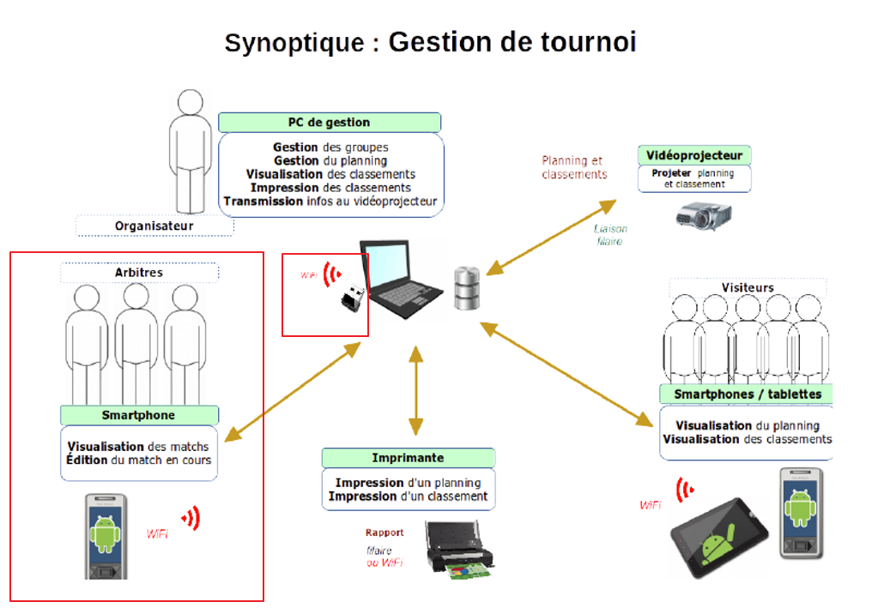Ma partie dans ce Projet est de m’occuper de l’application Mobile destiné aux arbitres, de plus je devais m’occuper de la réalisation du modèle de la Base de données ainsi que de la configuration du serveur Apache.

|  |  |  |
| --- | --- | --- |
| **Mathieu PELLEGRY** | **Hubert PINEAU** | **Marc MÉNARD** |
| Logiciel de gestion | Application arbitre | Application visiteur |
| **Cas d'utilisation affectés à l'étudiant :**  - Gérer une équipe  - Choisir type de tournoi  - Gérer le planning  - Projeter les informations  **Liste des fonctions assurées par l’étudiant :**  - Création d'une équipe  - Édition d'une équipe  - Suppression d'une équipe  - Choix d'un nombre d'équipes féminines  - Édition du planning  - Projection du planning et des classements via vidéoprojecteur  **Réalisation :**  - Développement partiel de l'application de gestion | **Cas d'utilisation affectés à l'étudiant**  - Arbitrer un match  - Valider un score  - Gérer un match  **Liste des fonctions assurées par l’étudiant**  - Gestion du compte à rebours  - Édition du score d'un match  **Réalisation :**  - Réalisation du modèle de la base de données  - Création de la base de données  - Développement partiel de l'application de gestion (gérer un Match)  - Développement total de l'application arbitrage | **Cas d'utilisation affectés à l'étudiant :**  - Visualiser le planning  - Visualiser un classement  - Imprimer le planning  - Imprimer un classement  **Liste des fonctions assurées par l’étudiant :**  - Affichage du planning  - Affichage d'un classement  - Impression du planning  - Impression d'un classement  **Réalisation :**  - Développement partiel de l'application de gestion  - Développement total de l'application visiteur |

Afin de répartir les tâches, et de les planifier, nous avons utilisé deux outils, nous avons utilisé Trello, qui est un outil de gestion de projet en ligne et en parallèle nous avons créé un Diagramme de Gant. *Cf. : Voir Dossier de Projet Partie Commune*

## CAHIERS DES CHARGES ET APPLICATION ARBITRE

### RAPPEL DES TACHES

#### OBJECTIFS DE MA REALISATION DU CAHIERS DES CHARGES :

Installer et configurer un serveur en réseau local :

- Serveur PHP

- Rendre serveur accessible sur le réseau interne

- Configurer Apache pour le projet Symfony2

Créer une application arbitrage qui permet de :

- Gérer/Arbitrer un match (buts, temps, forfait)

- Valider un score

Créer une base de données :

- Réalisation d’un modèle de la base de données

- Conception de la base de données

Rédiger un manuel d’utilisateur de l’application arbitrage

### ETUDE DE L’UTILISATION DE L’APPLICATION ARBITRE

L’application arbitre va permettre de choisir un match, de s’identifier, d’arbitrer et de valider les scores. Pendant le match, l’arbitre peut gérer le temps et ajouter des buts ou en enlever si erreur. De plus il peut déclarer forfait à une équipe si celle-ci ne se présente pas au lancement des matchs. A la fin du match, l’arbitre réécrit son mot de passe et valide les scores pour les envoyer à la base de données.

#### DEROULEMENT :

1. Dès le lancement de l’application, l’arbitre devra entrer un mot de passe créé par l’organisateur au préalable pour pouvoir accéder aux différentes fonctionnalités proposées.
2. Ensuite, l’arbitre pourra choisir le match qu’il arbitrera dans une liste proposée via un bouton “Arbitrer”
3. Puis il devra cliquer sur le bouton “Start/Pause” pour pouvoir lancer le match et donc le chronomètre. L’arbitre pourra à tout moment mettre en pause ou redémarrer le match via des boutons au centre de l’écran. Il pourra également via un bouton “+1 but” ajouter des buts à l’une des équipes ou en enlever via un bouton “-1 but” en cas d’erreur. Lorsque le compte à rebours arrivera à 07 :00 minutes, l’application arbitre émettra un bruit pour signaler à la personne concernée que le match est fini.
4. L’application déclenche ainsi un nouveau chronomètre de 05 :00 minutes pour que ce dernier puisse faire des dernières modifications sur le score du match. Durant ces 5 minutes il devra finalement rentrer ses identifiants et cliquer sur le bouton “Connection/Envoyer” qui envoie le score du match à une base de données. Afin que le score soit pris en compte par le logiciel de l’organisateur.
5. Quand les score sont envoyés une dernière page apparaît montrant les scores des deux équipes.

### IHM INITIALEMENT PRÉVUE EN DÉBUT DE PROJET

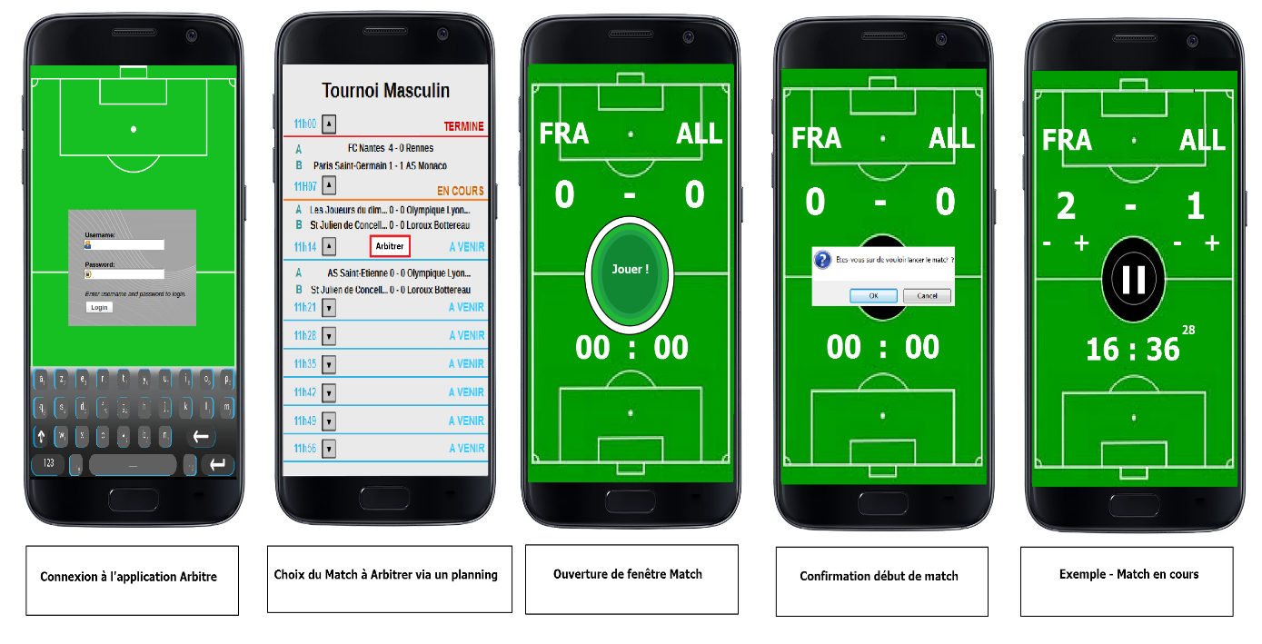Au début de mon projet j’ai réalisé une IHM sur le logiciel PicPick, cela m’a aidé à savoir quel serait les différentes étapes qu’il y aurait à l’utilisation de mon application.

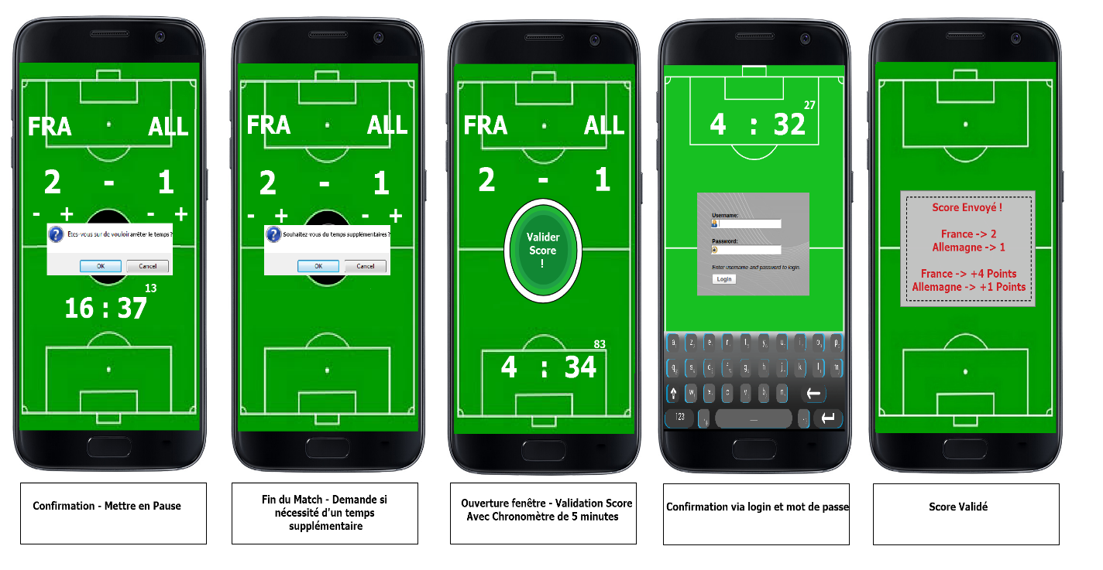

Finalement, après commencé le développement, je me suis rendu compte que je ne pouvais pas faire aussi simplement ce que je souhaitais réaliser. Par exemple, j’ai choisi de bloquer mes layouts en format portraits car si une rotation de l’écran était effectuée, il y avait une remise à zéro des scores et des écrans.

## MISE EN ŒUVRE

### MATERIEL

▪ 1 poste de développement Windows 7 :Ce pc héberge la base de données



▪ 1 PC Portable (PC portable personnel) : Développement Android Studio

▪ 1 poste de gestion géré par l’élève 1 (Windows 7) **:** Application de gestion et hébergement du serveur



▪ 1 Smartphone (Smartphone personnel de l’élève)



▪ 1 routeur Wifi Cisco RV110W

****

#### LOGICIELS

Logiciels mis à disposition pour la réalisation des tâches :

▪ **Android Studio :** Un logiciel pour développer les applications Android arbitre et visiteur. Pour le projet j’utilise Android Studio 2.2.3. Avant Android studio c’était Eclipse qui était une alternative pour développer les applications Android.

Android Studio permet principalement d'éditer les fichiers Java et les fichiers de configuration d'une application Android. Il fournit des outils pour avoir le rendu en temps réel.

J’ai pris la version Lollipop 5.0.0. Soit l’API 21 car c’est le SDK le plus utilisé tous en étant le moins obsolète. 32 % des utilisateurs Android sont sur l’API 21 et 22 et 70.3% sont sur ces versions et celles ultérieures.

****

▪ **GitHub :** Service web d'[hébergement](https://fr.wikipedia.org/wiki/H%C3%A9bergeur_web) et de gestion de développement de logiciels, utilisant le [logiciel de gestion de versions](https://fr.wikipedia.org/wiki/Logiciel_de_gestion_de_versions) [Git](https://fr.wikipedia.org/wiki/Git). Il m’a permis de sauvegarder mes données couramment afin d’en garder une trace si un problème survenait.



▪ **MagicDraw UML :** Un logiciel qui permet la création de diagrammes de cas d’utilisations ainsi que des diagrammes de séquences.

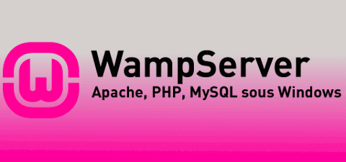▪ **WampServer :** Une plateforme de développement Web, permettant de faire fonctionner localement des fichiers PHP. WampServer n’est pas en soi un logiciel, mais un environnement comprenant deux servers (Apache et MySQL), un interpréteur de scripts PHP, ainsi que phpMyAdmin pour l’administration Web des bases MySQL.



▪ **NotePad :** Notepad++ est un éditeur de code source qui prend en charge plusieurs langages. Il nous a permis de créer nos scripts PHP.

▪ **JMerise :** Un logiciel permettant la création d’un modèle entité association et générant à partir de ce modèle, un modèle relationnel ainsi que le code SQL associé.

## CONCEPTION DETAILLEE

### LA BASE DE DONNEES INITIALE

Une base de données (en anglais : data base) est un outil permettant de stocker et de partager l'intégralité des données du projet. Celle-ci est constituée de plusieurs tables reliées entre elles. La base est localisée dans le PC de gestion et est accessible depuis les Smartphone via le routeur wifi.

Initialement un modèle relationnel nous était fourni dans le cahier des charges, ce modèle a été conçu pour une autre application de gestion créée par notre professeur référent Mr. Angibaud.



Cependant celui-ci n’était pas adapté pour l’utilisation du projet, mais il fût une bonne inspiration pour réaliser nos nouveaux modèles.

### LA BASE DE DONNEES RÉALISÉE

#### MODELE ENTITÉ ASSOCIATION

Pour gérer le tournoi, j’ai dû réaliser une base de données en **modèle entité association** sous JMerise pour stocker ces dernières. Pour mon application arbitre, j’ai uniquement besoin d’utiliser ce qui est entouré en rouge.

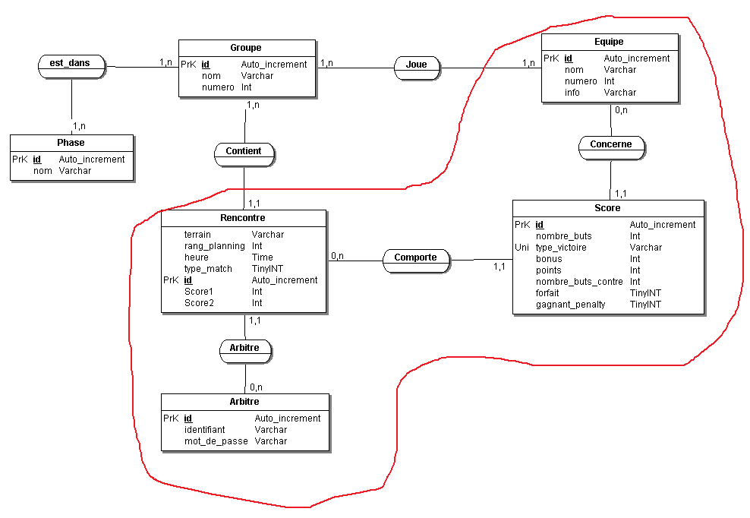

##### Les tables :

**Les tables** Equipe, Groupe, Arbitre, Score, Phase et Rencontre sont les entités majeures de ce modèle entité association.

##### Les associations :

Pour **les associations** le choix fût plus difficile, dans un premier temps les associations entre Arbitre/Rencontre et Groupe/Rencontre sont simples :

* Une rencontre ne peut avoir qu’un Arbitre « 1,1 » mais eux peuvent disputer plusieurs rencontres « 0,n ».
* Si on observe alors le lien entre Groupe et Rencontre on remarque qu’il y a une Rencontre au minimum pour chaque Groupe ce qui explique le lien « 1,n » Mais une Rencontre ce fera obligatoirement au sein d’un même Groupe ce qui explique le lien « 1,1 »
* Maintenant j’ai choisi lien « 1,n » entre les tables Groupe et Equipe car un groupe peut contenir plusieurs équipes et une équipe peut être dans plusieurs groupes. Un Groupe contient au minimum 1 Equipe et 1 Equipe est au minimum dans 1 Groupe.
* Le principe est le même entre Phase et Groupe, un Groupe sera forcément dans une Phase au minimum et il y a au minimum un Groupe dans une Phase.
* Le principe d’association entre Equipe et Score est le suivant, chaque Score a une seule Equipe mais chaque Equipe a plusieurs Score.
* Enfin, l’association entre Score et Rencontre nous montrent qu’un Score sera lié à une seul Rencontre mais qu’il y aura donc deux Scores par Rencontre.

##### Les variables :

Dans chaque table id correspond à la clé primaire de chaque table, c’est un nombre unique qui s’auto incrémente.

|  |  |  |
| --- | --- | --- |
| **Table** | **Variables** | **Description** |
| **Equipe** | nom | Nom de l’équipe |
| numéro | C’est le numéro de l’équipe |
| info | Informations complémentaires pouvant servir à l’opérateur |
| **Groupe** | nom | Nom du groupe |
| numero | Numéro du groupe |
| **Arbitre** | identifiants | Identifiant de l’arbitre (Le Nom) |
| mot\_de\_passe | Sécurité pour valider le score d’un match |
| **Score** | nombre\_buts | Nombre total de but |
| type\_victoire | Le type de victoire |
| points | Les points attribués à la fin du match |
| nombre\_buts\_contre | Le nombre de buts contre une équipe |
| forfait | Forfait, Vrai ou Faux |
| gagnant\_penalty | Gagnant sur penalties, Vrai ou Faux |
| **Phase** | nom | Le nom de la phase (poule,consolante,finale) |
| **Rencontre** | Terrain | Terrain sur lequel se déroule le match |
| Rang\_planning | Le rang dans le planning |
| Heure | Heure de la rencontre |
| Type\_match | Vrai ou faux, pour le sexe |
| Score1  Score2 | Les deux scores des deux équipes lors d’une rencontre |

#### MODELE RELATIONNEL

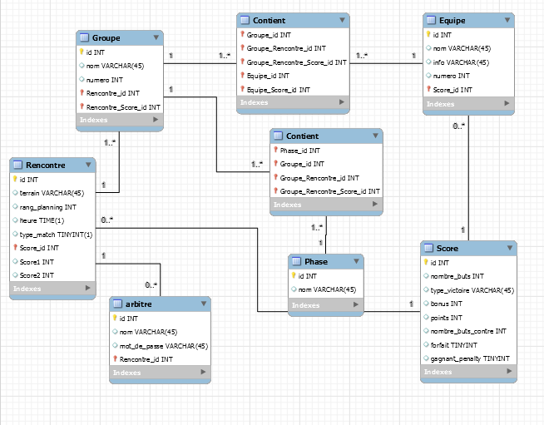**Schéma Relationnel** de la Base de données créé à partir de MySQL Workbench :

#### PLAN RESEAU

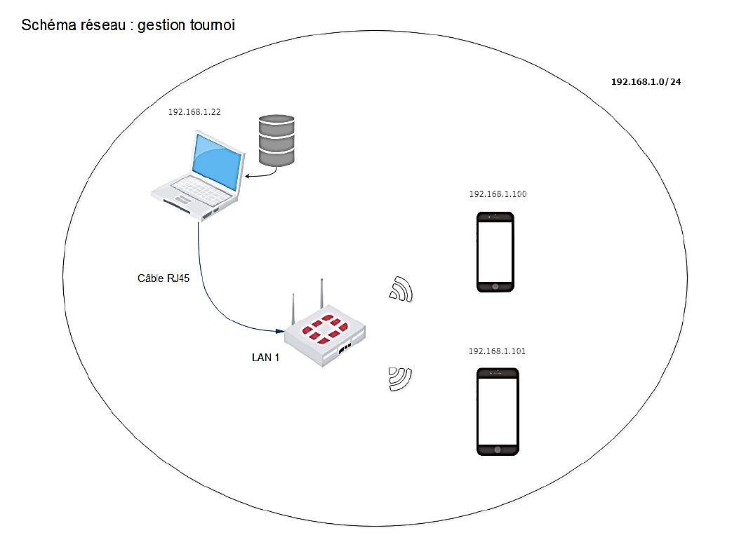Pour le développement, nous avons installé un réseau local qui permettait de tester nos applications Android (arbitre et visiteur), nous avons configuré le routeur par défaut en /24. Et nous nous connectons en DHCP pour permettre à toutes les personnes qui souhaitent se connecter, d’avoir une adresse IP automatique.

#### ROLE DU PHP

L’application doit communiquer avec la base de données plusieurs fois dans ses tâches. Pour afficher le planning, s’identifier et valider les scores. Malheureusement, il est impossible de se connecter directement sur une BDD MySQL distante sous Android.

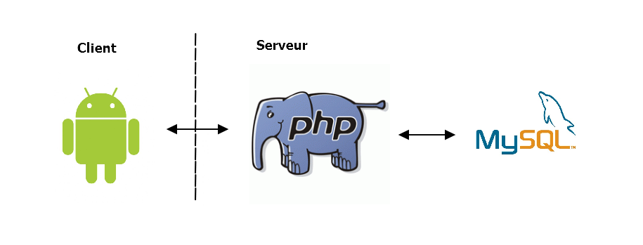La méthode la plus répandue pour se connecter à une base de données MySQL à distance à partir d'un appareil Android, est d'utiliser un service. MySQL est habituellement utilisé avec PHP, donc le moyen le plus simple et le plus évident est d'écrire un script PHP. Par ailleurs le fichier PHP recevra ou enverra les données sous forme de JSON à l’application Android.

### DIAGRAMME

#### DIAGRAMME D’UTILISATION

Le diagramme de cas d’utilisation ci-dessous est fourni dans le cahier des charges. Il définit les différentes utilisations des applications ainsi que les différents acteurs qui interagissent avec.

Nous avons chacun fait le diagramme de cas d’utilisation lié à notre partie. J’ai donc dû prendre en compte que l’arbitre doit gérer le temps.

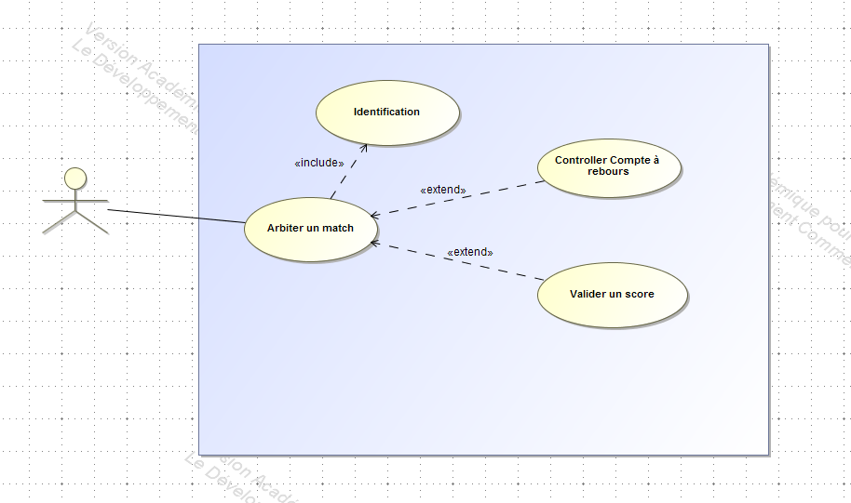

L’arbitre a aussi une utilisation commune avec l’organisateur, tous les deux peuvent gérer un match. Ils peuvent modifier le score. Cette option est prévue si jamais l’arbitre fait une erreur dans le score et qu’il a déjà validé, l’organisateur peut éditer le match.

#### DIAGRAMME DE SEQUENCE

Les diagrammes de séquences représentent graphiquement les interactions entre les acteurs et le système dans un ordre chronologique.

Il représente les actions et les acteurs qui interviennent pendant l’arbitrage d’un match.

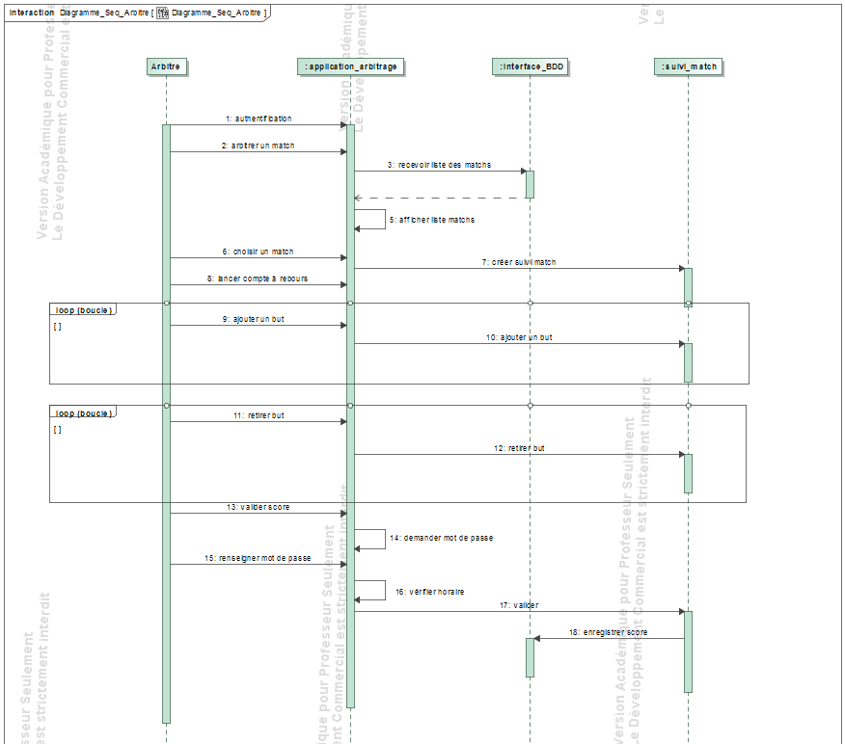

# REALISATION

Dans cette partie réalisation, nous sélectionnerons quelques tâches significatives qui ont été importantes tout au long du projet.

## MISE EN PLACE DU RESEAU LOCAL

Pendant notre projet, nous avons dû mettre en place un réseau local pour tester nos applications avec la base de données. Marc a dû mettre en place le réseau local via une configuration d’un routeur wifi, quant à moi je devais configurer le serveur Apache pour le projet Symfony2.

### CONFIGURATION DU SERVEUR APACHE

L’ordinateur utilise le service WAMP pour faire fonctionner le serveur apache. Le serveur était déjà préconfiguré, Seulement, pour pouvoir accéder au script PHP du serveur, j’ai dû apporté quelques modifications au serveur. Pour cela je me suis rendu à cette adresse :

« C:\wamp\bin\apache\apache2.4.9\conf »

Puis j’ai modifié le httpd.conf. Au directory root il faut rajouter une ligne et en modifier une autre à :



Ce qui donne cela :

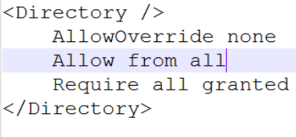

Allow from all : signifie que tous les hôtes peuvent accéder à cette zone du serveur.

Require all granted : Est le nouveau équivalent de Allow from all.

## REALISATION DE L’APPLICATION ARBITRE

### VERIFIER IDENTIFIANTS

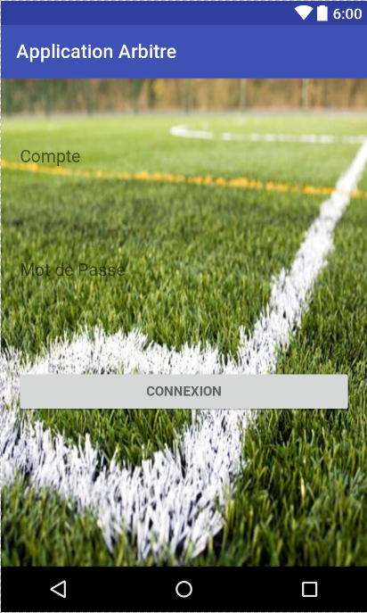

#### PRÉSENTATION DE LA TACHE

Au lancement de l’application mobile, la page connexion s’ouvre. Avant de lancer le match, l’arbitre doit entrer identifiants ainsi que mots de passes pour accéder à la page planning pour choisir le match a arbitré. Cela renseigne aussi l’organisateur pour qu’il sache quel arbitre a arbitré le match.

#### IHM

Ici nous retrouvons L’IHM de la page pour se connecter à l’application. Il y a deux EditText, une pour le nom et une pour le mot de passe. Une fois saisi, il n’y a plus qu’à appuyer sur « connexion »

### C:\Users\Hubert\AppData\Local\Microsoft\Windows\INetCache\Content.Word\Screenshot_20170519-204411.pngPLANNING

#### PRÉSENTATION DE LA TACHE

Avant d’arbitrer un match, l’arbitre doit sélectionner un match à arbitrer parmi une liste. Pour cela l’application doit communiquer avec la base de données pour les afficher. L’application n’affiche que les matchs encore non joués. Cependant, je suis actuellement sur le développement de l’extraction des données de la Base de données, donc la liste des rencontres actuelles est encore sous forme statique afin de pouvoir faire des tests du reste de l’application

#### IHM

Sur cette IHM on voit que les arbitres ne peuvent arbitrer que des matchs déjà arbitrés et que les matchs sont rangés dans un ordre croissant selon l’heure. Par manque de temps, l’IHM de la page Planning ne reçoit pas ses rencontres de la Base de données et n’est donc toujours pas sous sa forme finale.

### GERER MATCH

#### PRESENTATION DE LA TACHE

La tâche la plus importante de cette application est de pouvoir arbitrer un match, il permet entre autres de gérer le temps, ajouter ou enlever des buts et déclarer un forfait. C’est pourquoi j’ai appelé cette activité MainActivity.

#### IHM

#### 

L’IHM pour gérer un match est séparé de plusieurs parties distinctes. On retrouve ainsi le nom deux équipes, une en haut et l’autre en bas avec leurs scores et une possibilité de les modifier.

Le temps : il y a deux boutons pour gérer le temps Start/Pause et Réinitialiser Chrono si l’arbitre, par erreur, a déjà lancé le chrono sans le vouloir.

Modifier scores : Pour ajouter ou enlever de buts, il suffit de cliquer sur ajouter ou enlever des buts sur les zones cliquables. Là aussi cela permet une sécurité si l’arbitre clique sans le vouloir. S’il clique sans le faire exprès sur ajouter ou enlever un but. On peut aussi réinitialiser les scores.

Le bouton Forfait, comme son nom l’indique, va proposer à l’arbitre de déclarer un forfait.

Pour tous les boutons présents sur cette page, j’ai rajouté une sécurité consistant à faire apparaitre une fenêtre pour confirmer ou non, l’action que l’on veut réaliser.

Exemple d’un message de confirmation :

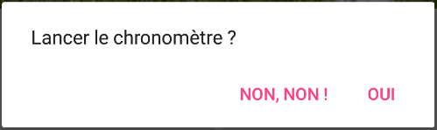

#### CODE SOURCE

Il y a plusieurs fonctions sur cette activité qui m’ont paru plus difficile. Les principales étant le fait de mettre une condition sur le chronomètre, récupérer le nom des équipes du planning et de les envoyer sur l’activité suivante, comme le nombre de but de chaque équipe, et d’émettre un son lorsque le chronomètre atteint le temps réglementaire.

CONDITION SUR LE CHRONOMETRE :

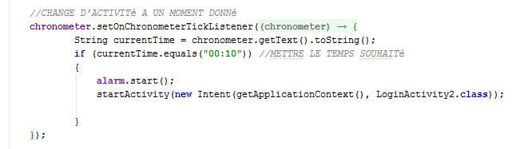Ici pour la condition sur le chronomètre, il y a un temps de 10 secondes pour mes tests. On voit ainsi qu’une fois la condition atteinte, l’application change d’activité et active la fonction pour l’alarme.

RÉCUPERER LE NOM DES DEUX ÉQUIPES ET LES UTILISER :

Pour commencer on récupère le nom des deux équipes de l’activité planning gr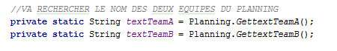âce à un Get.

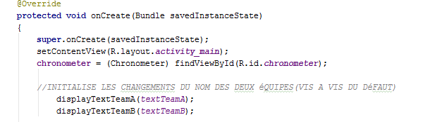Puis on appelle la fonction qui Initialisera les TextView dans la fonction onCreate.

Et dans la fonction display on les initialise au TextView correspondant.

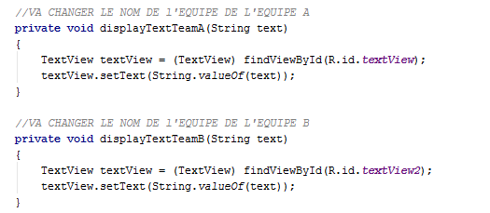

ENVOYER LES BUTS ET LE NOM DES ÉQUIPES SUR L’ACTIVITÉ SUIVANTE :

Il suffit de créer des Get afin que les autres activités puissent les utiliser.

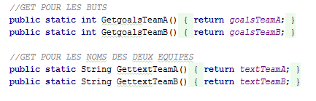

ÉMETTRE UN SON A LA FIN DU TEMPS :

Il faut créer un fichier « raw » dans « res », y placer un son du type .mp3 et utiliser MediaPlayer.Create. Enfin on l’appelle dans la fonction gérant la fin du chronomètre.

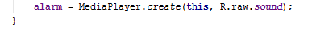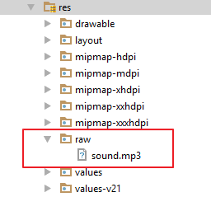

LE BOUTON FORFAIT :

Le bouton forfait permet d’aller sur une autre activité, afin de choisir qu’elle équipe a abandonné. Il y a une possibilité de faire un retour via le bouton du smartphone. Pour faire la différence entre une équipe qui a perdu et une équipe qui a déclaré forfait, j’ai dû créer une variable appelé trueforfait initialisé à 0, puis changé en 1 si une des deux équipes a effectivement déclaré forfait.

On commence par déclarer la variable trueforfait :



On créé un Get afin que les classes cibles puissent savoir si il y a eu ou non un forfait

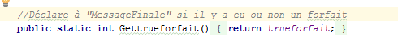

Puis grâce à des « if » on ouvre des messages de confirmation. Si la confirmation est positive après avoir appuyé sur le bouton alors l’activité suivante se lance. On peut alors déjà confirmer les points des deux équipes, qui seront-elles aussi envoyées via un Get puis on change la valeur de « trueforfait ».

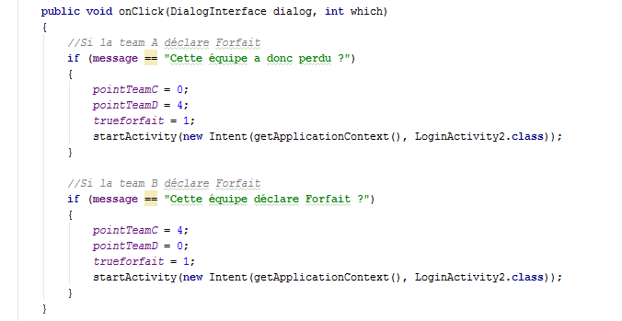

Une fois choisis, on arrive sur la même activité qu’on est fait un forfait ou un match dans sa totalité.

### VALIDATION DES SCORES

#### PRESENTATION DE LA TACHE

Une fois le match terminé, une alarme sonne. Une nouvelle page apparait avec un message indiquant à l’arbitre qu’il a 5 minutes pour rentrer de nouveau son nom et son mot de passe. Il peut aussi ajouter ou retirer des buts, sauf dans le cas où l’utilisateur a déclaré un forfait.

#### IHM

Comme sur l’activité pour gérer le match, les boutons permettant de rajouter ou d’enlever les points sont présents en face de leur équipe respective, soit, dans le même Linearlayout.

Le chronomètre s’enclenche dès le lancement de cette activité, au bout de 5 minutes, si l’utilisateur n’a pas rentré son mot de passe, l’application revient sur la page de lancement.

Si l’utilisateur est arrivé sur cette page par le biais de l’activité forfait, il lui est impossible d’ajouter ou de retirer des buts car les boutons seront alors grisés.

De plus, j’ai empêché le bouton retour pour retourner sur la page du match ou du forfait.

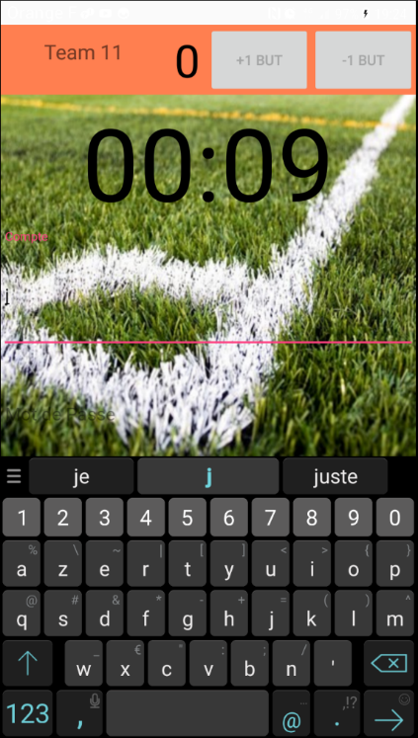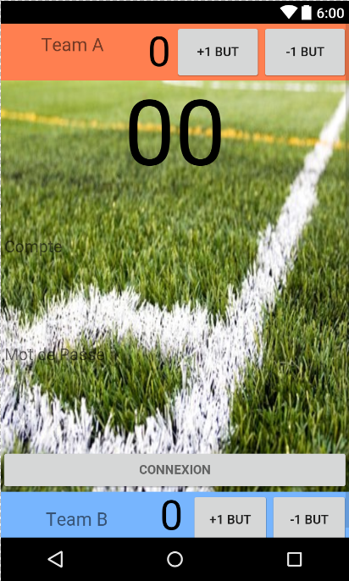

#### CODE SOURCE

On peut donc dire que cette activité est un mélange des précédentes, effectivement on reprend le chronomètre et le principe de buts de MainActivity et le code de l’activité LoginActivity. C’est pourquoi j’ai nommé cette activité LoginActivity2. Néanmoins Il faut, au moment d’appuyer sur le bouton connexion, que les données, c’est-à-dire les points et les buts, soient envoyés.

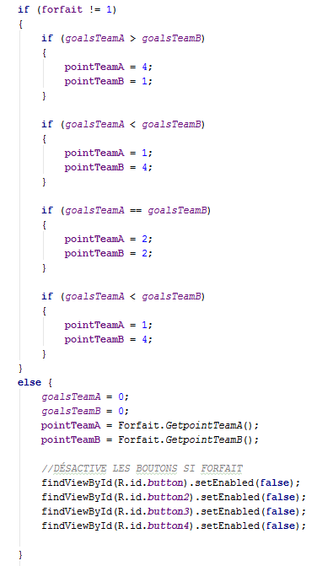

Ainsi, sur cette activité, on doit pouvoir attribuer les points à l’équipe.

J’ai donc choisi de faire une succession de « if » pour pouvoir y arriver malgré le fait que ce soit assez lourd.

Ainsi selon le résultat de chacune des équipes les points sont attribués.

Si jamais « forfait » est égale à 1, alors les quatre boutons permettant de modifier les buts sont désactivés, les buts sont remis à 0 pour éviter tout problèmes. De plus les points prennent la valeur déjà initialiser dans la classe Forfait.

### MESSAGE FINALE

La dernière activité a trois objectifs :

* Confirmer à l’utilisateur les Buts et donc les points qu’il a attribué aux différentes équipes
* Pouvoir revenir, grâce à un bouton, sur LoginActivity
* Réinitialiser les buts et la variable forfait au moment d’appuyer sur le bouton

#### IHM AVEC L’EXEMPLE D’UN SCÉNARIO

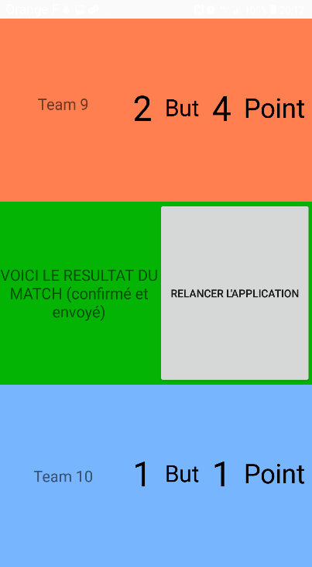

|  |
| --- |
| Ici l’équipe « Team 9 » a deux buts, supérieur à l’équipe « Team 10 » qui n’en a qu’un. L’équipe « Team 9 » gagne donc quatre points et l’équipe « Team 10 » un seul. |

#### CODE SOURCE

Au moment d’appuyer sur le bouton « Relancer l’application » les variables des buts et du forfait sont donc réinitialisés à 0 afin de ne pas recommencer l’application avec des valeurs déjà changées. Les points eux n’ont pas besoin de l’être d’être car ils sont eux initialisé selon le résultat du match.

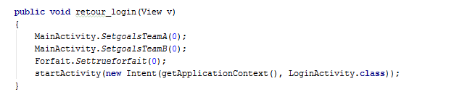

# TESTS UNITAIRES

|  |  |
| --- | --- |
| Elément testé | Page de la gestion des matchs de l’application arbitrage |
| Objectif du test | Tester les fonctions de la page MainActivity |
| Nom du testeur | Pineau Hubert |
| Date | 18 mai 2017 |

|  |  |
| --- | --- |
| Mise en œuvre | |
| Matériels | \*Smartphone  \*Android Studio |
| Outil de développement | Android Studio V2.2.3 pour cible Lollipop 5.0 et version supérieur |
| Technologie utilisé | Java, xml |

|  |  |  |  |  |
| --- | --- | --- | --- | --- |
| Procédure de test | | | | |
| ID | **Description** | **Résultat Attendu** | **Résultat Obtenu** | **Validation (O/N)** |
| 1 | Départ du chronomètre au bouton Start/Pause | *Chrometer*bouton Star/Pause | Le chronomètre se lance | O |
| 2 | Le bouton « Réinitialiser Chrono » | La réinitialisation du chronomètre | *Le chronomètre se réinitialise* | O |
| 3 | Le bouton « Rénitialiser Score » | La réinitialisation des scores | Les scores des deux équipes sont rénitialisés | O |
| 4 | Changer d’activité avec le temps | Arriver sur l’activité LoginActivity2 avec un temps du chronomètre défini | A un temps donné, on passe de l’activité MainActivity à LoginActivity2 | O |

# BILAN ET CONCLUSION PERSONNELLE

### PARTIE VALIDEE :

Par manque de temps, je n’ai pas encore pu finir mon application arbitre. Le nombre de bugs en locale est très minimal, néanmoins, mon application n’extrait pas encore des données de la Base de données. Et donc toutes les données sont créées statiquement au sein de l’application afin de pouvoir tester les différentes fonctions qui elles, fonctionnent bien. La mise en place du réseau local a été un succès. Le réseau local a été en place et fonctionnel tout au long du projet.

### PARTIE A DEVELOPPER :

Je n’ai pas encore pu réaliser par manque de temps et d’expérience l’impression des scores et du classement.

Je développe encore actuellement l’extraction des données de la Base de données pour les introduire proprement au sein de mon application. Elles seront normalement finies le jour de l’essai en dehors au Tournoi, le Jeudi 25 Mai.

AMELIORATIONS POSSIBLES :

▪ Améliorer l’interface en générale de l’application reste un objectif, en plus de l’extraction des données.

### CONCLUSION PERSONNELLE :

Ce projet a été très bénéfique pour moi. Cela m’a permis de bien progresser dans le développement Android et dans l’investissement pour travailler en groupe.

Développer une application Android d’A à Z à été passionnant car j’ai dû mêler développement et créativité. Le fait de devoir rechercher des informations, des fonctions par moi-même afin de pouvoir concevoir et améliorer mon application m’a permis de consolider de nouvelle compétence.

Le travail de groupe fut une expérience très positive. J’ai apprécié de travailler avec Marc MÉNARD et Mathieu PELLEGRY. Je voudrais remercier aussi les professeurs qui ont été à notre écoute durant le projet et leurs conseils qui ont été prolifiques. Notamment Mr Angibaud notre tuteur durant le projet.

Pour finir, je peux dire que ce projet a confirmer ma motivation de travailler dans le secteur de l’informatique et a aidé à me préparer à l’entrée à L’école d’ingénieurs en Numérique à L’ESAIP à Angers l’année prochaine.

# ANNEXES

###### MANNUEL

###### UTILISATEUR

Application Arbitre

## PAGE DE CONNEXION

Afin d’accéder à l’application, il faut d’abord appuyer sur l’icône correspondante :

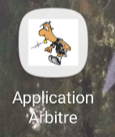

Après avoir lancé l’application, une page s’ouvre demandant de se connecter, actuellement, le nom de compte est « arbitre » et le mot de passe est « foot »

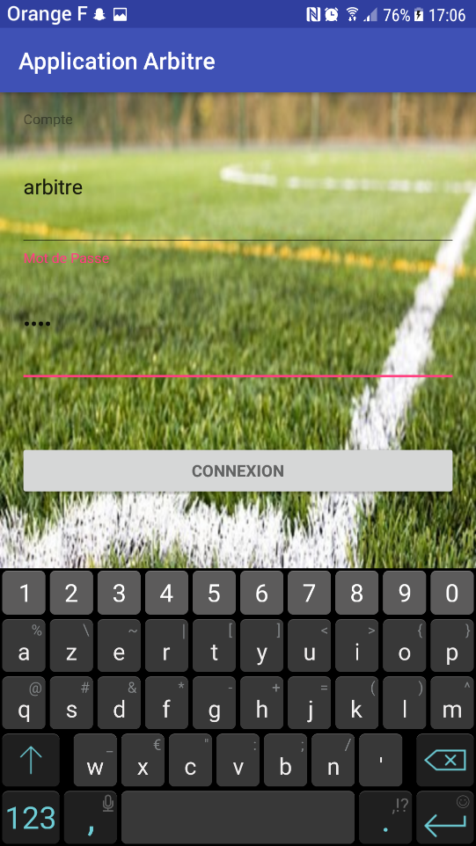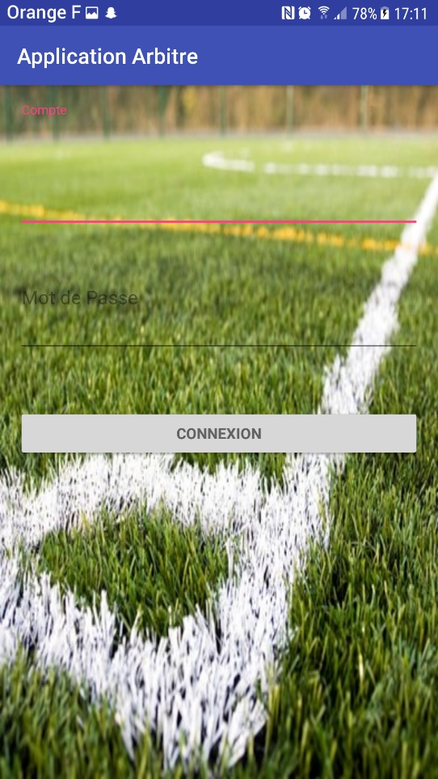

## C:\Users\Hubert\AppData\Local\Microsoft\Windows\INetCache\Content.Word\Screenshot_20170521-162005.pngLE PLANNING

Après s’être connecté, un planning apparaît ou une liste de matchs est proposé à l’utilisateur. Les matchs déjà « Arbitré » sont indisponibles. Les matchs disponibles ont l’heure comme information.

## GÉRER UN MATCH

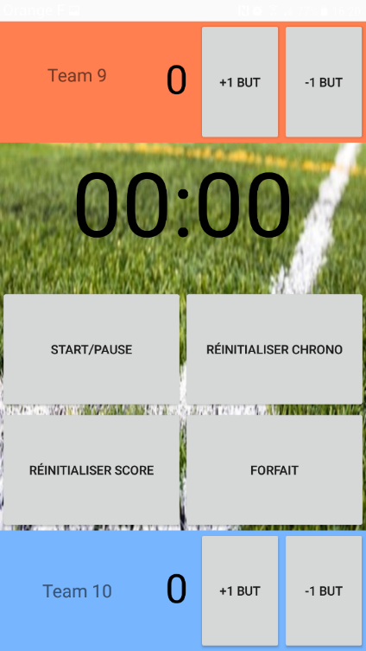

Après avoir appuyé sur le bouton « ARBITRER » du match correspondant, une nouvelle page se lance afin de pouvoir gérer la rencontre. On peut alors faire retour si on le désire avec le bouton retour du smartphone et revenir sur le planning.

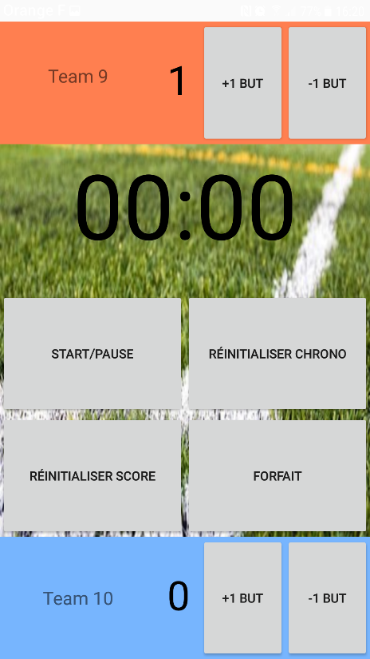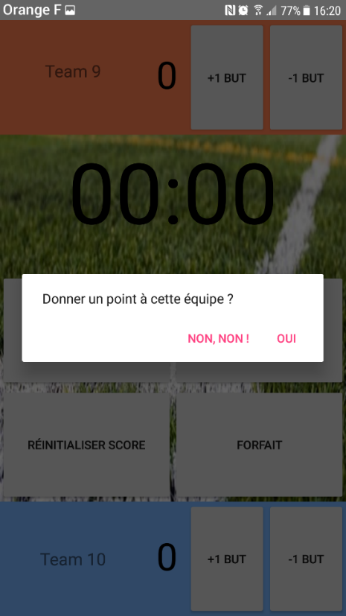

Sur cette page, plusieurs options sont disponibles. On peut par exemple donner un point à une équipe en appuyant sur +1 But ce qui ouvrira un message de confirmation et donnera un But à l’équipe correspondante.

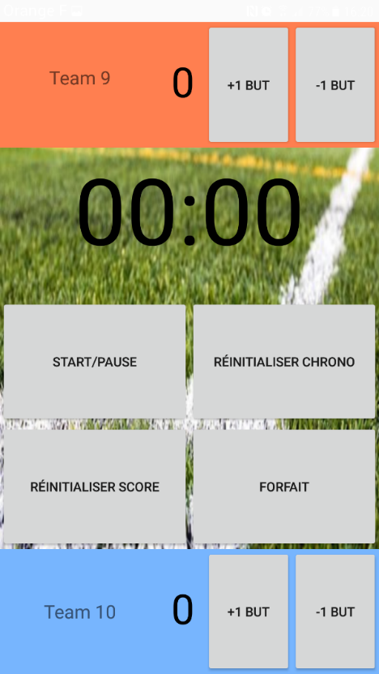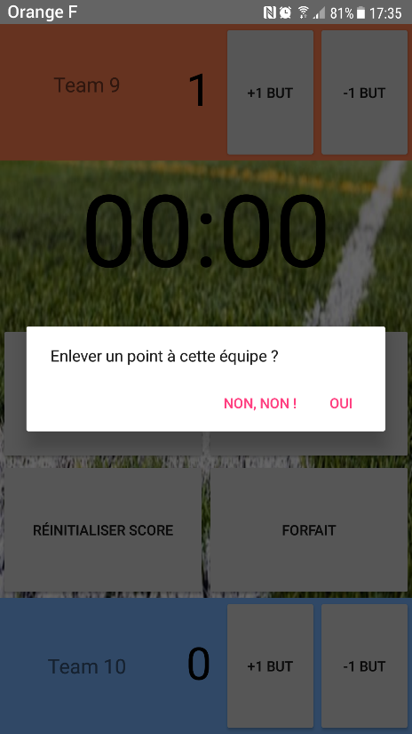

Évidemment le bouton -1 But permet d’enlever un but à l’équipe correspondante.

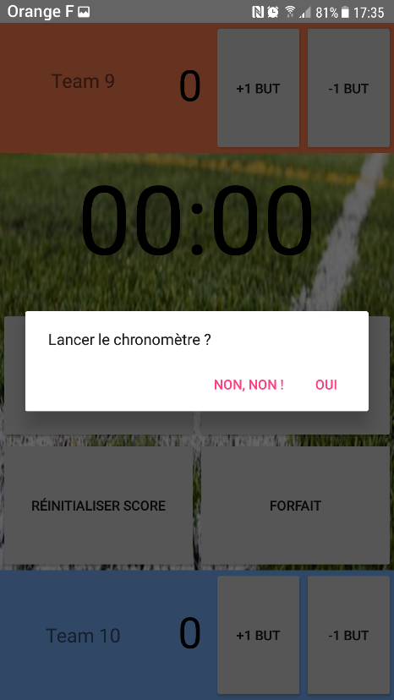

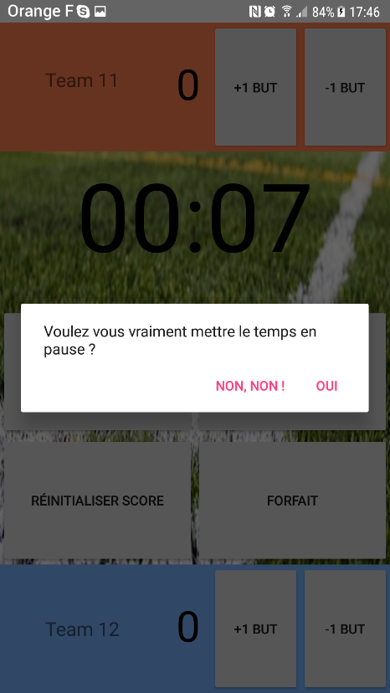

Pour lancer le chronomètre, il suffit de cliquer sur le bouton « Start/Pause »

Et de refaire la même chose si on veut l’arrêter.

Le temps d’un Match dure 7 :00 minutes et si ce chronomètre est dépassé, alors le match est fini et l’application ouvre une nouvelle page ou il est impossible de faire un retour.

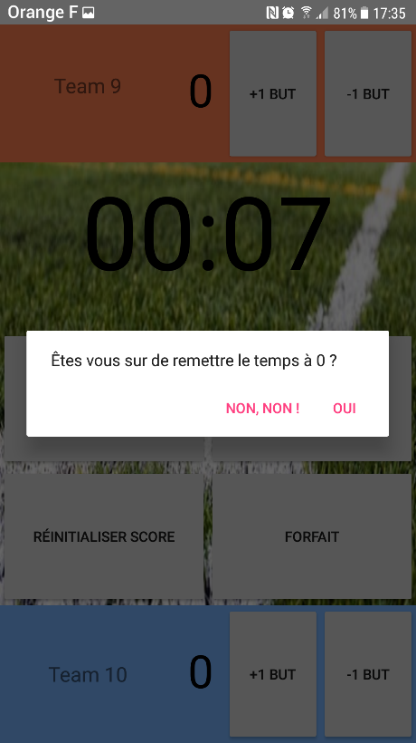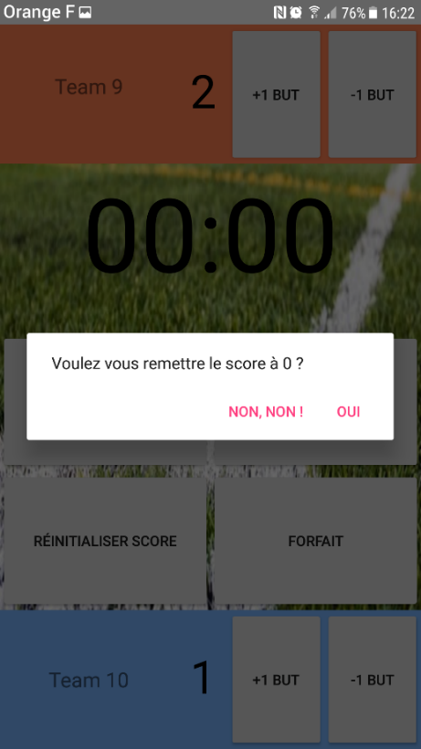

On peut également remettre le chronomètre à 0 en cas de faux départ

Ou encore remettre le Score à 0.

Ces deux options combinées permettent une réinitialisation complète de la page.

## C:\Users\Hubert\AppData\Local\Microsoft\Windows\INetCache\Content.Word\Screenshot_20170521-175425.pngLE FORFAIT

Pour accéder à la page de forfait il faut appuyer sur le bouton « Forfait » au moment où l’on gère le match.

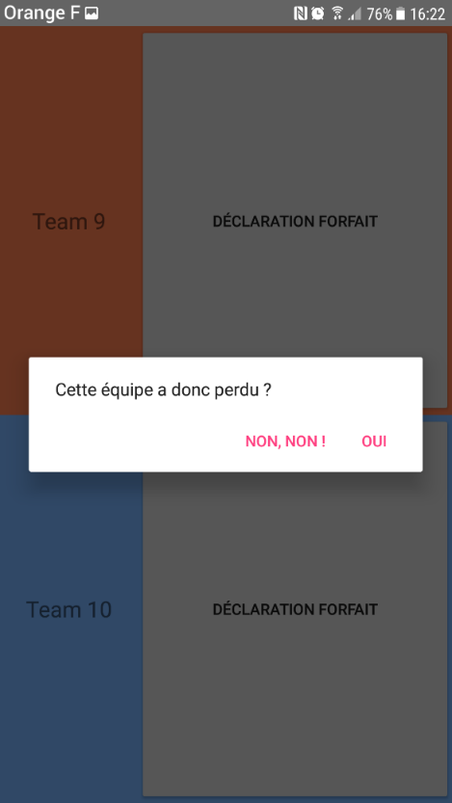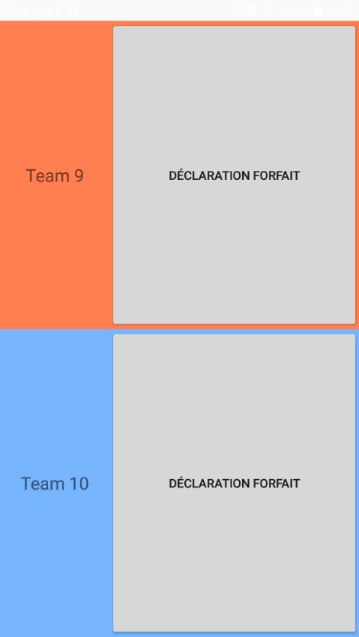

On arrive alors sur la page de Forfait où il est alors encore possible de faire retour.

Sur cette page, le but est de choisir l’équipe qui a déclaré forfait.

L’équipe déclaré gagnante sera alors attribué de 4 points et l’équipe aillant perdu par forfait n’en aura aucun.

## CONFIRMATION DES IDENTIFIANTS ET VALIDATION DES POINTS

Il y a deux moyens d’arriver à cette page, laisser le chronomètre de la page de Gestion de match défilé jusqu’à 07 :00 minutes ou passer par la page Forfait et confirmer l’équipe perdante. Une fois cela fait, une page s’ouvre et un message apparaît. Il indique à l’utilisateur qu’il a 05 :00 minutes pour se connecter et confirmer les scores.

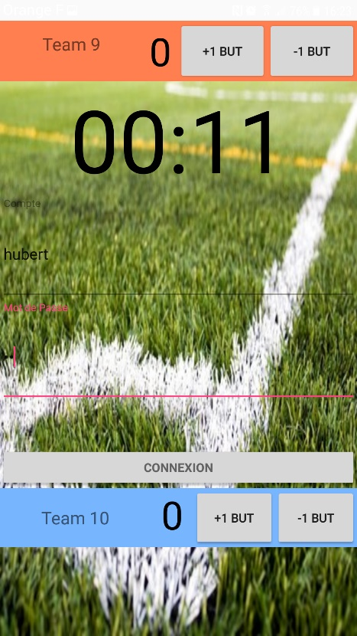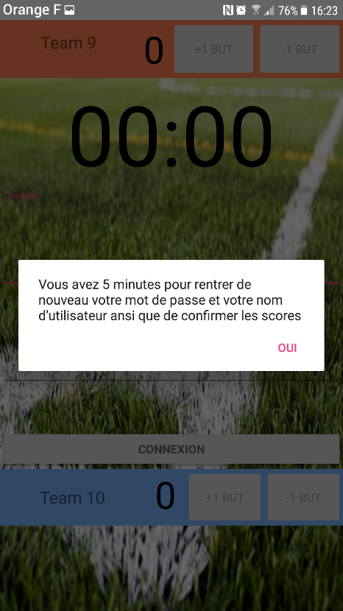

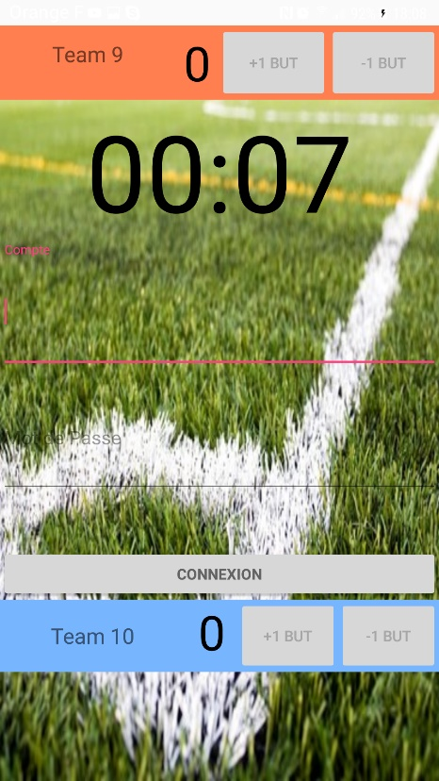

Si, pour arriver sur cette page, l’utilisateur est passé par la page de Forfait, alors les boutons permettant de mettre des buts seront grisés et inaccessible.

Si jamais l’utilisateur ne se connecte pas dans le temps impartis, alors l’application reviendra à la première page de connexion et les scores seront réinitialisés.

## LE MESAGE FINALE

Après avoir confirmé pour la deuxième fois son compte et son mot de passe, une dernière page apparaît montrant à l’utilisateur les buts qu’il a donné au deux équipes et les points qui sont alors attribués. Il pourra ainsi, s’il y a eu une erreur, l’indiquer à l’organisateur pour qu’il puisse directement le changer au sein de son logiciel. Le calcul des points est le suivant :

* Match gagné : 4 points
* Match nul : 2 points
* Match perdu : 1 point
* Forfait : 0 ou 4 points

Après être sur des résultat, l’utilisateur est invité à cliquer sur le bouton « RELANCER L’APPLICATION » qui réinitialisera tous les scores à 0 et qui relancera l’application sur la page de connexion.

